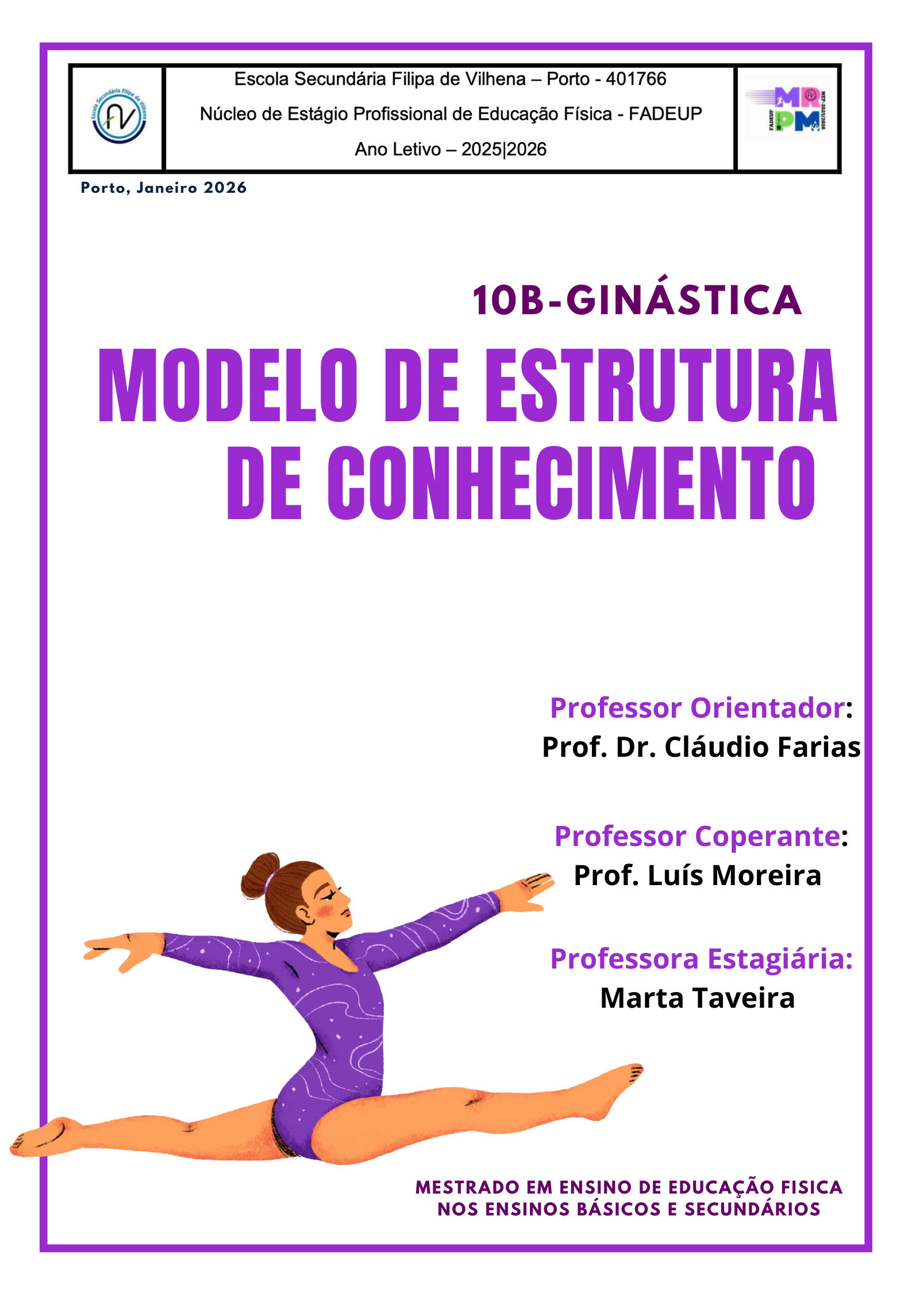

Índice
Introdução 5
Fase de Análise 6
Módulo 1 – Estrutura de Conhecimento da Modalidade 6
Habilidades Motoras 6
Cultura Desportiva 14
Condição Física e Fisiologia 17
Conceitos Psicossociais 18
Módulo 2 – Análise do Envolvimento 19
Recursos Materiais 20
Recursos Humanos 20
Recursos Temporais 21
Módulo 3 – Análise dos Alunos 22
Fase de Decisões 25
Módulo 4 – Determinação da Extensão e Sequência dos Conteúdos 25
Módulo 5 – Definição de Objetivos 29
Módulo 6- Avaliação 32
Módulo 7 – Desenho das Atividades de Aprendizagem 37
FASE DE APLICAÇÃO 42
MÓDULO 8 – Aplicações 42
Referências Bibliográficas 43

Índice de Diagramas
Diagrama 1 - Categorias Transdisciplinares 6
Diagrama 2 - Categoria Transdisciplinar 1: Habilidades Motoras 6
Diagrama 3 - Habilidades Motoras 7
Diagrama 4 - Elementos de Ligação 11
Diagrama 5 - Elementos de Flexibilidade 12
Diagrama 6 - Elementos de Equilíbrio 13
Diagrama 7 - Categoria Transdisciplinar 2: Cultura Desportiva 14
Diagrama 8 - Categoria Transdisciplinar 4: Conceitos Psicossociais 18

Índice de Figuras
Figura 1 - Rolamento à frente 8
Figura 2 - Rolamento à frente saltado 8
Figura 3 - Rolamento à retaguarda 9
Figura 4 - Rolamento à retaguarda com os MI juntos e afastados 10
Figura 5 - Apoio facial invertido 10
Figura 6 - Roda 11
Figura 7 - Ponte 13
Figura 8 - Espargata 13
Figura 9 - Avião 14
Figura 10 - Ginásio Pequeno (E2) 20
Figura 11-Distribuição das aulas 20
Figura 12-Idade dos alunos 22
Figura 13- Notas de Educação Física 23
Figura 14- Disciplina Preferida 24
Figura 15- Unidade Didática 25
Figura 16- Avaliação Diagnóstica 33
Figura 17- Pontuação Máxima de Cada Elemento 35
Figura 18- Avaliação Sumativa 36

Introdução
O presente Modelo de Estrutura de Conhecimento (MEC) foi desenvolvido no âmbito da Unidade Curricular de Estágio Profissional, inserida no 2º ano do Mestrado em Ensino de Educação Física nos Ensinos Básico e Secundário, da Faculdade de Desporto da Universidade do Porto (FADEUP), com núcleo de estágio profissional na Escola Secundária Filipa de Vilhena.
A disciplina abordada neste MEC é a Educação Física, reconhecida pelo seu papel fundamental no desenvolvimento físico, cognitivo e social das crianças e jovens, bem como pela sua presença contínua ao longo de todo o currículo escolar, desde o 1º ciclo do ensino básico até ao final do ensino secundário. Este MEC foi especificamente elaborado para planear uma Unidade Didática de Ginástica para uma turma do 10º ano, tendo como referência as Aprendizagens Essenciais e os dados obtidos na avaliação diagnóstica da turma. A organização do MEC segue a proposta de Vickers (1990), estruturada em três fases interligadas: fase de análise, fase de decisão e fase de aplicação.
Na fase de análise avaliam-se as variáveis do contexto que influenciam o ensino, como o nível inicial dos alunos, conteúdos e recursos, permitindo adaptar a intervenção às necessidades da turma. Na fase de decisão define-se a sequência dos conteúdos, objetivos e progressões pedagógicas, estruturando- se também os tipos de avaliação (diagnóstica, formativa e sumativa) e estratégias que favoreçam o desenvolvimento tático-técnico e psicossocial. Por último, a fase de aplicação envolve a planificação e execução das aulas, gestão de tempo e materiais, e elaboração de documentos de apoio, garantindo uma implementação organizada e permitindo ajustes com base na observação e feedback.
Deste modo, o MEC serve como um guia estruturado para o ensino do voleibol, evidenciando como a disciplina de Educação Física pode ser organizada para simplificar conteúdos complexos, propor abordagens pedagógicas eficazes e assegurar aprendizagens significativas para todos os alunos.

Fase de Análise

Módulo 1 – Estrutura de Conhecimento da Modalidade
De acordo com Vickers (1990), é possível utilizar uma estrutura de conhecimento para orientar a elaboração de currículos, dando prioridade a dimensões de carácter transdisciplinar. Conforme os objetivos definidos, o programa pode privilegiar aspetos como o desenvolvimento da aptidão física, a aprendizagem de noções e capacidades fundamentais, a compreensão da cultura desportiva ou ainda abordagens de natureza psicológica, social e filosófica. Esta organização baseia-se na integração de diferentes áreas do saber que compõem as ciências do desporto.
Assim, este primeiro módulo corresponde a uma fase de análise e desempenha um papel determinante na definição dos conteúdos que serão trabalhados no 10.º ano, considerando as 4 categorias transdisciplinares apresentadas no diagrama 1.

Diagrama 1 - Categorias Transdisciplinares

Habilidades Motoras
As habilidades motoras correspondem a um conjunto de capacidades físicas e de coordenação que os alunos precisam de desenvolver para atuarem de forma eficaz. A evolução destas competências constitui um processo gradual e contínuo, que requer uma prática sistemática. No que respeita à Ginástica de Solo, em particular, estas habilidades motoras assumem características específicas inerentes à modalidade:

Diagrama 2 - Categoria Transdisciplinar 1: Habilidades Motoras
Diagrama 3 - Habilidades Motoras
O diagrama 2 e 3 apresentam e representam as Habilidades Motoras que serão ensinadas nesta Unidade Didática de Ginástica de Solo de nível Introdução segundo as Aprendizagens Essenciais do 10º ano. Dentro de cada uma das respetivas, eis os principais aspetos técnicos determinantes a ter em conta.
Rolamento à frente
Aspetos técnicos determinantes:
- Flexão dos Membros Inferiores;
- Colocação das mãos à largura dos ombros com os dedos afastados e orientados para a frente;
- Membros Superiores em extensão e queixo junto ao peito;
- Elevação da bacia acima dos ombros;
- Colocação da nuca no solo;
- Forte impulsão dos membros inferiores;
- Manutenção do corpo bem fechado sobre si próprio durante o enrolamento;
- Projeção dos membros superiores para a frente;
Ações motoras predominantes:
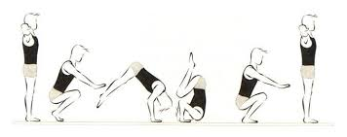
- Fecho;
- Repulsão de membros superiores;
- Impulsão de membros inferiores;
Figura 1 - Rolamento à frente
- Abertura;

Erros mais frequentes:
- Apoiar a testa no solo no início do rolamento;
- Colocar as mãos muito perto uma da outra;
- Não apoiar as mãos viradas para a frente;
- Não impulsionar os membros inferiores;
- Falta de repulsão dos membros superiores;
- Manter as costas direitas durante a rotação;
- Recorrer ao auxílio das mãos para se elevar;
Rolamento à frente saltado
Aspetos técnicos determinantes:
- Pequena corrida e chamada com os pés juntos;
- Forte impulsão de MI (chamada);
- Voo com amplitude;
- Cabeça levantada e olhar em frente;
- Receção ao solo com MS estendidos;
- Colocação do queixo o peito logo no início do enrolamento;
- Corpo bem fechada para “rolar” suavemente no solo;
Ações motoras predominantes:
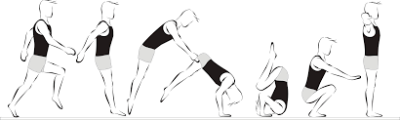
- Impulsão de MI;
- Abertura;
- Fecho;
- Repulsão de MS;
Figura 2 - Rolamento à frente saltado
Erros mais frequentes:
- Chamada pouco enérgica proporcionando um voo pouco amplo;
- Chegada ao solo com os MS já fletidos;
- Cabeça levantada no momento de ataque ao solo;
- Batimento das costas no solo por falta de flexão do corpo no momento de enrolamento;
Rolamento à retaguarda
Aspetos técnicos determinantes:
- Fechar bem os membros inferiores fletidos sobre o tronco ("joelhos ao peito");
- Colocação do queixo junto ao peito, flexão da cabeça;
- Colocação das palmas das mãos no solo ao lado da cabeça com os dedos orientados para trás;
- Manutenção da posição engrupada na passagem da bacia pela vertical;
- Empurrar o colchão;
- Apoio simultâneo dos pés no solo com os membros inferiores fletidos;
Ações motoras predominantes:
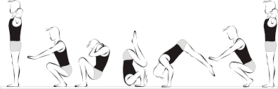
- Fecho;
- Repulsão dos membros superiores;
- Abertura;
Figura 3 - Rolamento à retaguarda
Erros mais frequentes:
- Executar o rolamento com as costas direitas;
- Não juntar o queixo ao peito;
- Não colocar as mãos corretamente;
- Abrir o ângulo tronco/membros inferiores muito cedo;
- Ausência de repulsão dos membros superiores no solo;
Rolamento à retaguarda com os MI juntos e afastados
Aspetos técnicos determinantes:
- Flexão do tronco sobre os MI e o queixo sobre o tronco;
- Mãos apoiadas no solo à largura dos ombros e viradas para a frente;
- Manutenção do corpo bem fechada sobre si próprio durante o rolamento;
- Repulsão efetiva das mãos no solo de forma a passar a cabeça sem bater;
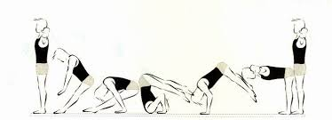
- Afastamento dos MI na fase final da repulsão dos MS e com o quadril bem elevado;
Ações motoras predominantes:
- Fecho,
- Repulsão de MS;
- Abertura;
Figura 4 - Rolamento à retaguarda com os MI juntos e afastados
Erros mais frequentes:
- Não fechar completamente o tronco sobre os MI;
- Não juntar o queixo ao peito;
- Não empurrar com força suficiente o solo, o que provoca falta de amplitude e pode originar um batimento da cabeça no solo;
- Fraca repulsão dos MS;
Apoio facial invertido
Aspetos técnicos determinantes:
- Colocação das mãos no solo à largura dos ombros com os dedos bem afastados e longe do pé da frente;
- Balanço do membro inferior da retaguarda;
- Impulsão do membro inferior da frente;
- Corpo em completo alinhamento e em tonicidade;
- Cabeça entre os membros superiores com o olhar dirigido para as mãos;
Ações motoras predominantes:
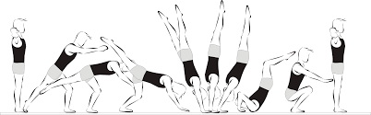
- Impulsão dos membros inferiores;
- Fecho;
- Abertura;
Figura 5 - Apoio facial invertido
Erros mais frequentes:
- Extensão excessiva do tronco;
- Demasiada extensão ou flexão da cabeça;
- Descontrolo no balanço do membro inferior livre;
- Ausência de tonicidade;
Roda
Aspetos técnicos determinantes:
- Avanço de um dos membros inferiores e afundo frontal;
- Enérgico lançamento da perna livre;
- Apoio alternado das mãos na linha do movimento;
- Impulsão da perna da frente;
- Passagem do corpo em extensão pela vertical dos apoios das mãos;
- Grande afastamento dos membros inferiores durante a fase de passagem pelo apoio invertido;
- No contacto ao solo o apoio dos pés é alternado na linha do movimento;
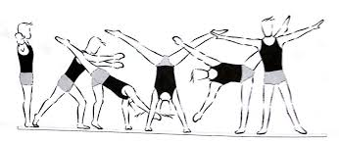
Ações motoras predominantes:
- Antepulsão;
- Impulsão de membros inferiores;
- Impulsão de membros superiores;
Figura 6 - Roda
Erros mais frequentes:
- Colocar as mãos muito perto do apoio do membro inferior de impulsão;
- Colocar as mãos fora da linha de movimento;
- Colocar as mãos simultaneamente;
- O corpo não passa pela vertical e/ou ombros avançados (fora do alinhamento corporal);
- Insuficiente afastamento dos membros inferiores na passagem pela vertical;
- Falta de impulsão dos membros superiores;
- Insuficiente impulsão dos membros inferiores;
- Ausência de tonicidade;
Elementos de ligação (diagrama 3):
Diagrama 4 - Elementos de Ligação
-
Elementos de flexibilidade (diagrama 4):
Diagrama 5 - Elementos de Flexibilidade
Ponte
Aspetos técnicos determinantes:
- MS e MI em extensão completa;
- Palmas das mãos completamente apoiadas no solo e viradas para a frente;
- Elevação significativa da bacia;
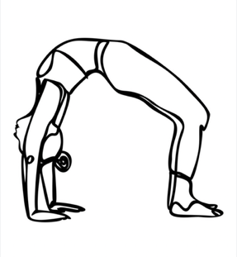
- Empurrar com os pés tentando estender completamente os MI, e com isso, forçar a colocação dos ombros numa linha perpendicular;
Ações motoras predominantes:
- Abertura;
- Antepulsão,
Erros mais frequentes:
- MS e/ou MI fletidos;
Figura 7 - Ponte
- Flexão da cabeça (queixo ao peito);
- Palmas das mãos não apoiam completamente no solo;
- Bacia pouco elevada;
- Pés muito longe das mãos;
- Ombros mal colocados por falta d flexibilidade dos MS em antepulsão;
Espargata
Aspetos técnicos determinantes:
- Extensão completa de MI (os pés também);
- Grande afastamento dos MI lateral ao corpo e ântero-posterior;
- Atitude: tronco direito, cabeça levantada, olhar em frente, MS estendidos e tonicidade geral elevada;
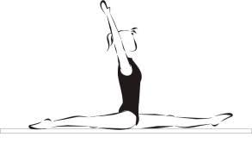
Erros mais frequentes:
- Colocar a bacia de lado;
- MI fletidos;
- Pés em extensão plantar;
- Falta de amplitude (falta de flexibilidade);
Figura 8 - Espargata
- Falta de atitude;
Elementos de equilíbrio:
Diagrama 6 - Elementos de Equilíbrio
Avião
Aspetos técnicos determinantes:
- MI em completa extensão (tanto a de apoio como a elevada);
- Grande afastamento de MI;
- Ligeira inclinação do tronco à frente;
- Atitude: Cabeça levantada, olhar em frente, tonicidade geral elevada;
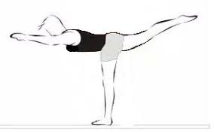
Ações motoras predominantes:
- Antepulsão;
- Abertura;
Erros mais frequentes:
Figura 9 - Avião
- Falta de equilíbrio;
- Tronco demasiado inclinado e/ou costas arredondadas;
- Flexão dos MI;
- Falta de atitude;
- Falta de amplitude no afastamento dos MI e/ou na elevação do tronco;

Cultura Desportiva
A categoria transdisciplinar Cultura Desportiva, representada no diagrama 3, engloba o domínio da História da Modalidade, as Regras de Segurança, visto que por se tratar de um desporto de alto risco de lesão e consequentemente as Ajudas necessárias a realização da maioria dos elementos gímnicos.

Diagrama 7 - Categoria Transdisciplinar 2: Cultura Desportiva

História da Modalidade
A ginástica possui raízes profundas na Antiguidade, tendo inicialmente surgido como um conjunto de práticas destinadas à proteção contra ameaças externas e integradas em danças de carácter ritual. Por volta de 2600 a.C., nas civilizações orientais, começou a assumir um papel relevante em festividades, competições e cerimónias religiosas. Na Grécia Antiga, a ginástica adquiriu particular protagonismo enquanto componente central da educação física, promovendo a harmonia entre corpo e mente valorizando assim o ideal estético do corpo humano. Em contraste, na civilização romana a prática perdeu grande parte do seu simbolismo grego, passando a ser orientada sobretudo para fins de preparação militar, situação que culminou na sua acentuada desvalorização ao longo da Idade Média.
O Renascimento marcou o renascer do interesse pela ginástica, acompanhando a revalorização dos modelos clássicos. Já no século XIX, a modalidade consolidou-se definitivamente através do aparecimento das grandes escolas europeias, inglesa, alemã, sueca e francesa, cujos métodos contribuíram para a sistematização e diversificação das práticas gímnicas. Em 1881 foi criada a Federação Europeia de Ginástica, entidade que, a partir de 1921, passou a designar-se Federação Internacional de Ginástica (FIG), desempenhando desde então um papel fundamental na expansão e regulamentação da modalidade a nível mundial.
Em Portugal, a institucionalização da ginástica ocorreu com a criação da Federação Portuguesa de Ginástica (FPG), a 20 de novembro de 1950, sob a presidência de José António Marques. Até 5 de setembro de 1990, a FPG foi a única entidade oficialmente responsável pela organização, promoção e desenvolvimento da ginástica no país.

Regras de Segurança
A ginástica de solo constitui uma modalidade que exige a integração de força, flexibilidade e equilíbrio, sendo por isso imprescindível que a sua prática decorra em condições de segurança adequadas. Para tal, é necessário observar um conjunto de orientações fundamentais:
- Aquecimento: Antes do início da sessão, é indispensável realizar um aquecimento apropriado, de forma a preparar o organismo para a prática motora específica e a reduzir significativamente o risco de lesões.
- Condições do espaço: O local de prática deve ser previamente verificado, assegurando-se que se encontra desprovido de obstáculos e equipado com uma superfície adequada, nomeadamente colchões de ginástica que garantam amortecimento e segurança.
- Supervisão docente: Os alunos devem estar permanentemente sob supervisão do professor, que tem a responsabilidade de corrigir execuções técnicas, prevenir erros potencialmente perigosos e aplicar as ajudas necessárias para assegurar uma aprendizagem segura e eficaz.

Ajudas
As ajudas em Ginástica desempenham um papel essencial no desenvolvimento técnico dos praticantes, constituindo um contributo decisivo para a sua segurança e para uma progressão motora eficaz. Durante o processo de aprendizagem das habilidades gímnicas, estas intervenções permitem ao aluno experimentar novos elementos com maior confiança, minimizando o risco de lesões e assegurando as condições necessárias para a construção de uma execução correta e consistente. Como refere Araújo (2013), “o ajudante deve ter sempre em consideração que, se não for possível ajudar o aluno a fazer bem o exercício, o mais importante é impedir que se lesione ao fazê-lo (…) e que ajudar bem é ajudar nos locais certos, no momento exato e com a intensidade necessária.”

Rolamento à Frente
- Colocar uma mão na coxa e outra nas costas ou na nuca.  - Segurar as mãos na fase de elevação. | 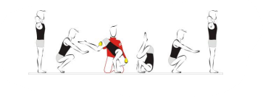

Rolamento à Retaguarda
- Apoiar uma mão nas costas do aluno para lhe controlar a fase de sentar e depois deverá puxá-lo pela zona da bacia no sentido de facilitar a repulsão dos braços no solo e assim evitar que bata com a cabeça.  - Se o aluno já executa bem as fases de fecho e enrolamento à retaguarda o ajudante deverá colocar-se um pouco mais atrás segurá-lo pela bacia e puxar para cima facilitando a repulsão de braços e impedindo que bata com a cabeça no solo. | 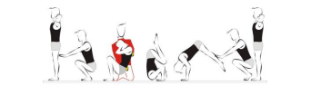

Apoio Facial Invertido
- Colocação das mãos na coxa ou uma mão no ombro.  - Colocando-se na frente do aluno segurando-o pela bacia logo que este apoie as mãos no solo.  Seguido de rolamento à frente:  - Segurar os membros inferiores para enrolar a cabeça | 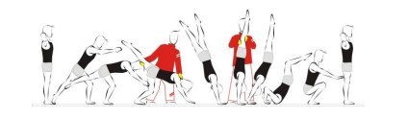

Roda
- O ajudante coloca-se lateralmente (do lado da perna de impulsão de forma a ficar nas costas do aluno)  - Colocação das mãos na bacia cruzadas | 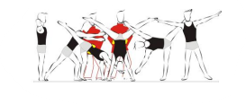

Condição Física e Fisiologia
A condição física e a fisiologia assumem um papel determinante no desempenho dos alunos na Ginástica de Solo. Tratando-se de uma modalidade que exige elevados níveis de preparação física, compete ao professor promover o desenvolvimento das capacidades necessárias para uma execução segura e eficaz. De forma geral, as capacidades físicas subdividem-se em capacidades condicionais e capacidades coordenativas.
As capacidades condicionais englobam:
- Força, indispensável para a realização de movimentos de sustentação, impulsão e receção, garantindo estabilidade durante a execução;
- Flexibilidade, fundamental para possibilitar amplitudes articulares alargadas, facilitando movimentos como aberturas e extensões corporais, e contribuindo para a qualidade estética da execução;
- Resistência, necessária para manter o rendimento ao longo de uma sequência, assegurando a continuidade dos exercícios sem perda de precisão ou vigor.
Por sua vez, as capacidades coordenativas revelam-se igualmente essenciais e incluem, entre outras:
- Equilíbrio, crucial na Ginástica de Solo, uma vez que permite manter a estabilidade corporal durante a execução dos diversos elementos técnicos;
- Diferenciação cinestésica, indispensável para ajustar com precisão a força, a intensidade e a amplitude dos movimentos, adequando-os às exigências de cada habilidade;
- Orientação espacial, necessária para que os alunos se posicionem corretamente no espaço de prática, contribuindo para a fluidez, organização e harmonia global da sequência gímnica.

Conceitos Psicossociais

Diagrama 8 - Categoria Transdisciplinar 4: Conceitos Psicossociais
Esta categoria centra-se nos domínios psicológicos e sociais associados à prática desportiva. Neste contexto, a Ginástica constitui uma modalidade particularmente propícia ao desenvolvimento de diversas competências psicossociais, favorecendo a cooperação entre pares, a autonomia individual, o empenho na realização das tarefas e o sentido de responsabilidade no processo de aprendizagem.

Módulo 2 – Análise do Envolvimento
O módulo 2 é definido pelo contextualização e análise do envolvimento do processo de ensino-aprendizagem, ou seja, dos recursos materiais disponíveis, dos recursos humanos e também dos recursos temporais.
A Escola Secundária Filipa de Vilhena fica considerada como privilegiada pelo facto de ter, exclusivamente para a prática de educação física, 4 espaços funcionais ao mesmo tempo. O espaço 1 (E1) é denominado como Ginásio Grande, visto que é o pavilhão interior com maior dimensão da escola. O espaço 2 (E2), representado pela figura 10, é uma sala interior denominada como Ginásio Pequeno, visto que é metade do tamanho do Ginásio Grande. É neste espaço onde irão decorrer todas a aulas da unidade didática de ginástica. O espaço 3 (E3) é denominado com Espaço Exterior Coberto, e como o nome indica, é um espaço ao ar livre, no entanto coberto. Por fim, o espaço 4 (E4), representado na ilustração 3, é denominado como Espaço Exterior Descoberto
No que diz respeito à ocupação dos espaços pelas diferentes turmas da escola, que vão desde o 7º ao 12º ano, a gestão dos mesmo foi feita pelo professor cooperante Luís Moreira. Depois de concluída essa gestão, foi distribuído um “mapa” das ocupações dos diferentes espaços, que indica o local onde as turmas têm aula, ao longo do ano letivo.
Relativamente à modalidade de ginástica, esta vai ser lecionada no Ginásio Pequeno (E2). A tabela 2 mostra a distribuição das aulas da modalidade em questão e qual o respetivo espaço onde irá decorrer a aula.
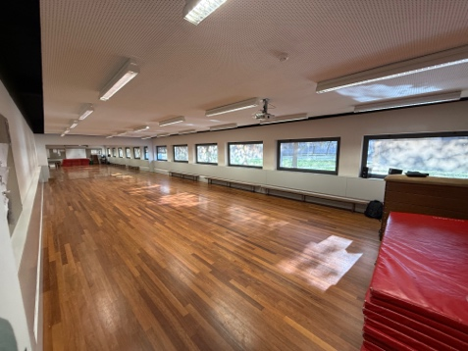

Figura 10 - Ginásio Pequeno (E2)
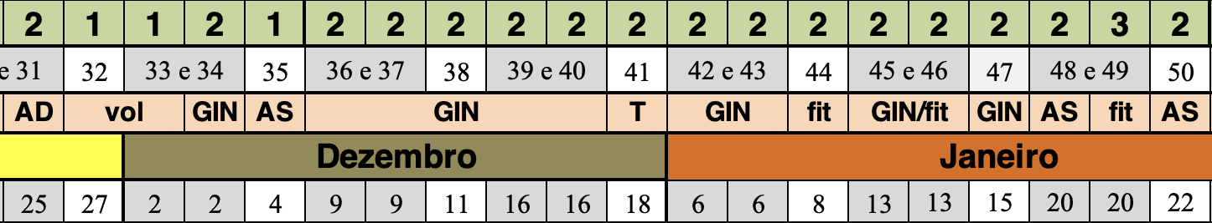
Figura 11-Distribuição das aulas

Recursos Materiais
A análise dos recursos materiais disponíveis permite concluir que a ESFV possui condições adequadas para o desenvolvimento pedagógico da modalidade de voleibol. Embora o espaço físico apresente algumas limitações dimensionais, a quantidade e variedade de materiais disponíveis contribuem positivamente para o processo de ensino-aprendizagem.
Esta oferta de recursos permite diversificar os exercícios, criar situações de jogo adaptadas e promover um ambiente de prática estimulante e seguro, potenciando o desenvolvimento técnico e tático dos alunos.
Material Disponível para a prática de Voleibol
- X colchões | - 3 cordas
- 1 plinto | - X arcos
- 2 Reuther | -X cones
Tabela 1- Material Disponível

Recursos Humanos
Tendo em consideração que este é um processo de estágio profissional, as aulas da turma 10ºB, serão sempre acompanhadas por, pelo menos, 2 professores, o próprio professora estagiária Marta Taveira e o professor cooperante Luís Moreira. Além disso, numa fase inicial os restantes elementos do núcleo de estágio, também estarão presentes nas aulas. Estes elementos são os seguintes:
- Professor Estagiário Miguel Botelho;
- Professor Estagiário Pedro Oliveira;
- Professora Estagiária Raquel Machado
Importa referir que foram definidas aulas específicas, para que todos os elementos do núcleo de estágio profissional, possam fazer uma observação formal das aulas de voleibol de cada um dos professores estagiários. A tabela 3 representa as aulas, de cada professor estagiário, que serão formalmente observadas.

Aulas Observadas
10ºA - Miguel Botelho | 09/01
10ºB - Marta Taveira | 06/01
10ºC - Pedro Oliveira | 09/01
10ºD - Raquel Machado | 08/01
Tabela 2- Datas das Aulas Observadas

Recursos Temporais
No concerne à carga horária de educação física da turma do 10ºB, estes têm direito a 150min de educação física todas as semanas. Estes 150min dividem em 3 aulas de 50min, sendo que a primeira e a segunda juntam-se numa só, ficando uma aula de bloco de 100min, tendo lugar às 15h25 de terça-feira, e acaba às 17h20. A terceira aula ocorre às 11h25 de quinta-feira-feira, acabando às 13h15.
Há que ter em consideração que os alunos têm de ter sempre de sair 10min antes do fim da aula para poderem tomar banho. Tendo isto em consideração, nas aulas de terça-feira, sendo que são duas seguidas, os alunos ficam sem o intervalo, no entanto, no fim saem 10min mais cedo, mais o tempo de intervalo que não tiveram, que é de 15 min, e com isto, as aulas acabam as 16h55. Nas aulas de quinta-feira, sendo esta apenas de 50 min, aos alunos saem as 12h05.

Módulo 3 – Análise dos Alunos
O 10.º B é uma das turmas do curso de Ciências e Tecnologias da Escola Secundária Filipa de Vilhena. Inicialmente, a turma era composta por 22 alunos. Posteriormente, cinco alunos proveniente de outra turma integraram o 10.º B, e quatro alunos foram transferidos para outra turma e assim, o número total de alunos é de 23. Até à data da realização deste MEC, os alunos que ingressaram na turma não participaram no inquérito inicial.
Por sua vez, duas alunas que foram transferidas participaram e estão nos dados no inquérito inicial.
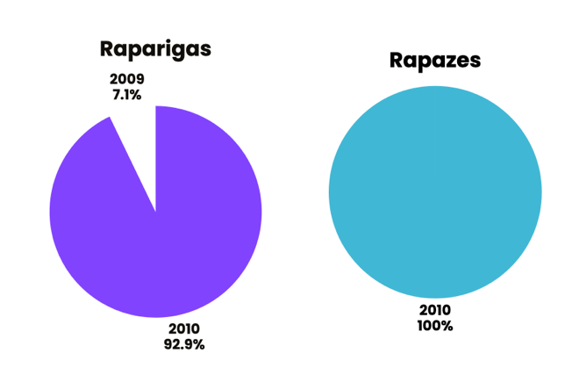
A aula de apresentação foi o primeiro contacto que tive com a turma enquanto professora, e permitiu-me recolher informações relevantes através do preenchimento de um questionário individual. A turma estava por 21 alunos, dos quais 7 são rapazes e 14 são raparigas, com idades compreendidas entre os 15 e os 16 anos (à data de 31 de dezembro de 2024). Especificamente, 21 alunos têm 15 anos e 1 aluna tem 16 anos, resultando numa média etária de aproximadamente 15,04 ano
Figura 12-Idade dos alunos

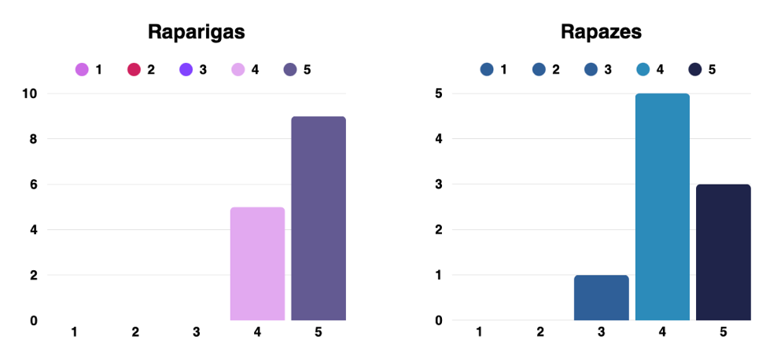
No que diz respeito à classificação obtida na disciplina de Educação Física no ano letivo anterior, importa referir que, embora estas notas não possam ser consideradas de forma absoluta — dado que cada professor adota critérios próprios de avaliação — constituem ainda assim um indicador útil do desempenho dos alunos. Assim, tal como se verifica na figura 25, 5 alunas obtiveram a classificação de 4 e as restantes 9 alunas alcançaram 5; 1 aluno atingiram a classificação 1, 5 alunos a classificação de 4 e os restantes 3 obtiveram a nota máxima de 5 (numa escala de 1 a 5).
Figura 13- Notas de Educação Física

Relativamente ao presente desportivo, e com base na informação recolhida através da ficha individual anteriormente referida, verificou-se que 18 alunos afirmaram praticar alguma modalidade desportiva, o que corresponde a aproximadamente 85% da turma. Importa ainda destacar que, entre os 18 praticantes, apenas 15 alunos se encontram federados. Pode, então, considerar-se que a turma apresenta uma cultura desportiva excelente, na medida em que existe uma diversidade assinalável de modalidades representadas, abrangendo tanto desportos coletivos como individuais.
Embora a ficha individual não permita uma avaliação totalmente precisa e fiável das capacidades e aptidões de cada aluno na área disciplinar, os dados recolhidos constituem uma fonte relevante de informação acerca do interesse dos alunos pela prática desportiva e da motivação que transportam para as aulas. É evidente que a motivação pode variar em função da modalidade praticada; contudo, o simples facto de estarem envolvidos em alguma atividade desportiva tende a favorecer o desenvolvimento de um gosto pela disciplina, traduzindo-se num maior empenho.

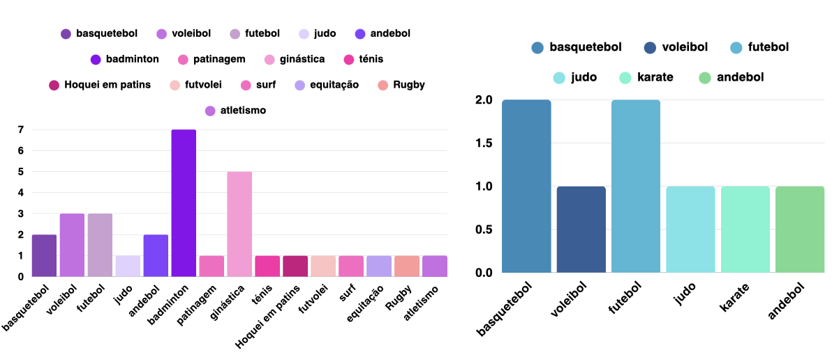
Relativamente às disciplinas favoritas e menos apreciadas, dos 21 alunos 10 elegeram a Educação Física como a disciplina favorita, enquanto apenas 1 aluno a indicou como a menos apreciada. Quanto à disciplina em questão, a ginástica, constatou-se que, dos 21 alunos, 5 afirmaram ser uma das suas modalidades preferidas e 8 afirmaram ser a menos apreciada, tal como se verifica na figura 26. Assim, trata-se de uma turma em que existe ainda uma parte significativa de alunos que demonstra menor interesse, o que implica a necessidade de estratégias pedagógicas diferenciadas para garantir a motivação e o envolvimento de todos durante as aulas.
Figura 14- Disciplina Preferida

Fase de Decisões

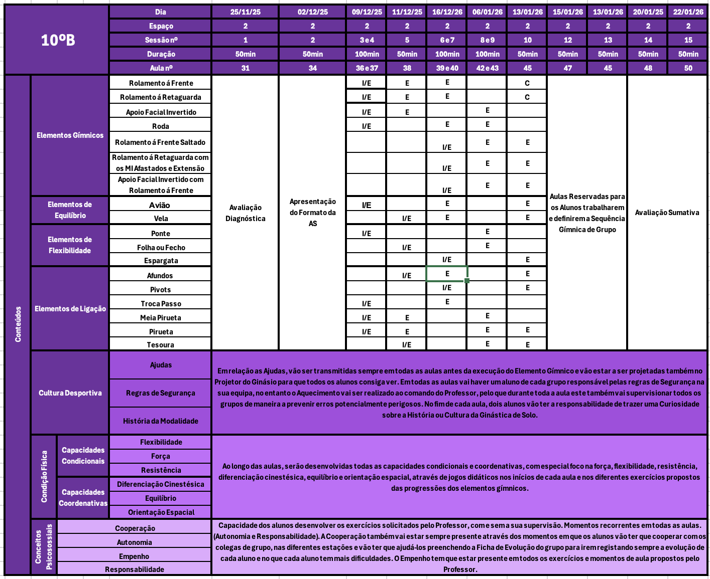
Módulo 4 – Determinação da Extensão e Sequência dos Conteúdos
Figura 15- Unidade Didática

Com base nos resultados da AD realizada no módulo anterior, tornou-se possível iniciar uma nova fase no planeamento da Unidade Didática (UD) de voleibol: a fase das decisões. Nesta etapa, o primeiro ponto a definir prende-se com a extensão e a sequência dos conteúdos a abordar ao longo da UD. Assim, a UD, apresentada na figura 15, foi estruturada em vários domínios: conteúdos técnicos e táticos, cultura desportiva, condição física e fisiologia (capacidades condicionais e coordenativas) e conceitos psicossociais.
A avaliação diagnóstica revelou que, de forma geral, os alunos se encontram no nível elementar com uma média da turma de 2,47 numa escala de 0 a 3.
A Unidade Didática (UD) de Ginástica de Solo, composta por catorze sessões distribuídas entre aulas de tempo e aulas de bloco, foi concebida de forma a garantir uma progressão técnica adequada, uma gestão eficiente do tempo e a integração equilibrada entre instrução, cooperação e autonomia. A planificação estabelece uma articulação coerente entre os objetivos definidos nas Aprendizagens Essenciais, os resultados obtidos na avaliação diagnóstica e os modelos de ensino selecionados, nomeadamente o Modelo de Instrução Direta (MID), o Modelo de Aprendizagem Cooperativa (MAC) e o Modelo de Educação Desportiva (MED).
A avaliação diagnóstica foi realizada por estações, permitindo uma análise abrangente de diferentes elementos técnicos. Os alunos trabalharam a pares, alternando entre o papel de executante e o de observador, dispondo este último de uma ficha de registo para avaliar os critérios o movimento do colega, com uma escala de 0 a 3. Esta metodologia possibilitou a recolha de informação válida a partir da observação direta, promovendo responsabilidade, atenção e pensamento crítico. Os resultados obtidos evidenciaram que a turma se encontra no limiar do nível Elementar, este diagnóstico justifica uma progressão didática que, para além dos elementos básicos de ginástica, inclui também elementos próprios deste nível, garantindo um avanço técnico coerente e adaptado às capacidades dos alunos, conforme previsto nas Aprendizagens Essenciais. Assim, para além dos rolamentos fundamentais e do apoio facial invertido, foram incluídos o rolamento à frente saltado, o rolamento à retaguarda com membros inferiores afastados e em extensão, o apoio facial invertido com rolamento à frente, a vela, a folha ou fecho, a espargata, o pivot e a tesoura.
A primeira fase da UD foi dedicada à introdução e exercitação das habilidades básicas e dos elementos pertencentes ao nível Introdutório. Esta etapa privilegiou o Modelo de Instrução Direta, dada a necessidade de exploração técnica detalhada, demonstração precisa e garantia de segurança na aquisição das habilidades fundamentais. As aulas envolveram sequências pedagógicas progressivas que permitiram aos alunos consolidar o controlo corporal, a coordenação e a orientação espacial. A introdução dos elementos de flexibilidade, equilíbrio e ligação foi igualmente distribuída ao longo desta fase, de forma a garantir uma evolução gradual, evitando sobrecarga técnica e promovendo a assimilação consistente dos conteúdos.
Numa segunda fase, as aulas centraram-se na consolidação técnica, na integração dos diferentes elementos já trabalhados e na introdução dos elementos pertencentes ao nível Elementar. Os alunos passaram a desempenhar um papel mais ativo, assumindo responsabilidades crescentes na correção mútua, utilização de listas de verificação de critérios de êxito e aplicação das ajudas previamente treinadas. A metodologia cooperativa tornou-se aqui preponderante, promovendo a análise crítica, a comunicação eficaz e a entreajuda sistemática. Os alunos aprendem não só a executar, mas também a analisar, ajudar e corrigir, competências fundamentais na ginástica de solo. O professor assumiu um papel de mediador, ajustando o nível de desafio às necessidades específicas dos grupos e garantindo que todos os alunos evoluíssem de forma segura e consistente.
A fase final da UD foi orientada para a construção, ensaio e aperfeiçoamento da sequência gímnica de grupo que integra a avaliação sumativa. Nesta etapa, tornou-se particularmente relevante o Modelo de Educação Desportiva, uma vez que os alunos trabalharam em grupos fixos, assumiram papéis diferenciados e participaram ativamente na organização da prática, na tomada de decisões e na avaliação dos colegas. A elaboração da sequência proporcionou um contexto de aprendizagem autónoma e cooperativa, no qual os alunos tiveram de articular os elementos técnicos adquiridos, planificar transições e garantir coerência estética e funcional na execução coletiva. As apresentações intermédias permitiram o aperfeiçoamento contínuo, sustentado pelo feedback entre grupos e pelas intervenções orientadoras do professor.
Ao longo das catorze sessões, foram igualmente estimuladas capacidades condicionais e coordenativas relevantes para a modalidade. A força foi trabalhada de forma mais evidente nas aulas que envolveram apoio facial invertido, rolamentos e roda; a flexibilidade foi aprofundada na exploração da folha/fecho, da espargata e da ponte; a resistência manifestou-se sobretudo durante os ensaios prolongados da sequência gímnica; e as capacidades coordenativas, como o equilíbrio, a orientação espacial e a diferenciação cinestésica, estiveram presentes de forma transversal em todas as tarefas propostas.
A cultura desportiva assumiu um papel central na UD, manifestando-se através da aprendizagem das ajudas, do cumprimento rigoroso das regras de segurança, da utilização consistente da terminologia específica da modalidade e da introdução de aspetos históricos e culturais da ginástica. Os conceitos psicossociais, nomeadamente a cooperação, a autonomia, o empenho e a responsabilidade, foram estimulados de forma contínua pela dinâmica cooperativa e pela organização em grupos, contribuindo para o desenvolvimento global do aluno.
Em síntese, a UD foi concebida de forma a responder às necessidades identificadas na avaliação diagnóstica, promovendo a aquisição de elementos técnicos de nível básico e elementar, aliada a metodologias de ensino que fomentam simultaneamente a segurança, a autonomia, a responsabilidade e a cooperação. A construção e apresentação final da sequência gímnica representa o culminar deste processo, traduzindo a integração entre domínio técnico, trabalho de grupo, literacia motora e desenvolvimento pessoal.

Módulo 5 – Definição de Objetivos
A definição de objetivos constitui uma etapa fundamental no planeamento de uma Unidade Didática (UD), uma vez que orienta todo o processo de ensino-aprendizagem. No contexto desta UD de Ginástica de Solo, os objetivos foram delineados de forma a garantir uma abordagem holística, que promove o desenvolvimento das competências motoras, físicas, psicossociais e culturais dos alunos.
Objetivos Gerais:
Promover o desenvolvimento integral dos alunos através da prática de Ginástica, tanto no domínio físico como no cognitivo e social.
Desenvolver o gosto pela prática da modalidade e pela atividade física regular.
Fomentar um espírito de cooperação e respeito entre os alunos durante a prática desportiva.
Incentivar a adoção de valores éticos e desportivos, como a responsabilidade e a disciplina.
Melhorar a compreensão dos aspetos técnicos e expressivos da Ginástica de solo.
Objetivos Específicos:
Habilidades Motoras:
Nos rolamentos:
• Adquire uma correta posição inicial e final.
• Mantém a posição engrupada durante a rotação.
• Executa uma repulsão dos MS na fase final dos rolamentos.

No Apoio Facial Invertido:
• Alinha e estende os segmentos corporais, com ou sem ajuda.

Na Roda:
• Estende os principais segmentos corporais, saindo em equilíbrio, na direção do ponto de partida.
No Avião:
• Coloca o tronco paralelo ao solo e estende os MI, mantendo o equilíbrio.

Na Ponte:
• Realiza uma acentuada amplitude, com bacia em elevação, MI unidos e em extensão e MS em extensão e no alinhamento dos ombros.

Na Pirueta
• Manter o controlo do corpo durante toda a rotação.

No Salto de tesoura
• Corpo tónico e impulsão alternada dos MI.

No Pivot
• Alinhamento dos segmentos corporais durante toda a rotação.

Na Vela
• Tronco e MI alinhados na vertical.

Na Espargata
• Extensão completa de membros inferiores.

Condição Física e Fisiologia:
Desenvolver a força muscular necessária para sustentar posições estáticas (como o a fase final do apoio facial invertido e elementos como o avião) e realizar movimentos dinâmicos (como rolamentos ou roda).
Melhorar a flexibilidade para executar exercícios com maior precisão e estética, como a bandeira, a folha ou a espargata, bem como as principais habilidades gímnicas a abordar
Aumentar a resistência de forma a manter a intensidade nos movimentos e sequências de ginástica de solo, garantindo a execução correta do início ao fim da rotina.
Aprimorar o equilíbrio corporal em posições estáticas e durante transições dinâmicas.
Aperfeiçoar a diferenciação cinestésica de forma a ajustar a força, velocidade, direção e recrutamento da musculatura necessária em cada movimento.
Desenvolver a orientação espacial, de forma adquirirem uma perceção do corpo no espaço, facilitando a execução das habilidades gímnicas durante a sequência.

Conceitos Psicossociais:
Fomentar o espírito de cooperação e trabalho em equipa,
Fomentar um espírito de autonomia levando os alunos a refletirem sobre as suas ações, identificando áreas de melhoria e definindo metas pessoais.
Incentivar o empenho em todas as atividades, garantindo que os alunos se dedicam plenamente às tarefas propostas.
Desenvolver a responsabilidade e a liderança no contexto do grupo e do jogo.

Cultura Desportiva:
Promover a colaboração entre colegas durante a realização de exercícios e montagem de sequências, valorizando o trabalho em grupo para alcançar objetivos comuns.
Incentivar os alunos a tomarem decisões na escolha e execução de movimentos, promovendo a independência no desenvolvimento das suas habilidades.
Estimular o esforço contínuo e a dedicação nas atividades práticas, valorizando a persistência para superar as suas debilidades técnicas.
Fomentar uma atitude responsabilidade com os colegas e com o material utilizado, garantindo um ambiente seguro e respeitoso para a prática.
Incentivar a participação e envolvimento dos alunos no desporto formal ou informal, dentro e fora do contexto escolar.

Módulo 6- Avaliação
No contexto da Educação Física e, mais especificamente, no ensino da Ginástica de Solo, a avaliação assume um papel determinante no processo de ensino-aprendizagem. Através da avaliação, torna-se possível não apenas aferir a progressão dos alunos, mas também adequar as estratégias pedagógicas, identificar dificuldades e promover o desenvolvimento integrado das competências motoras, cognitivas e psicossociais.
No âmbito desta Unidade Didática de Ginástica de Solo, a avaliação encontra-se organizada em três momentos fundamentais: avaliação diagnóstica, avaliação formativa e avaliação sumativa.
A avaliação diagnóstica, de natureza formal, foi aplicada no início da Unidade Didática, com o objetivo de identificar os conhecimentos prévios e o nível de competências já adquiridas pelos alunos relativamente à modalidade. Este momento inicial revelou-se essencial para permitir ao professor ajustar o planeamento e as estratégias de ensino às necessidades específicas da turma, potenciando o processo de aprendizagem.
A avaliação formativa, de carácter contínuo e predominantemente informal, decorreu ao longo de todas as aulas da Unidade Didática. Esta modalidade de avaliação assumiu particular relevância, na medida em que possibilitou a monitorização constante do desempenho dos alunos, através da observação sistemática, da interação pedagógica e do fornecimento de feedback regular. Desta forma, promoveu-se a autorregulação das aprendizagens e a melhoria progressiva do desempenho individual e coletivo, permitindo ainda a realização de ajustes imediatos no processo de ensino.
Por sua vez, a avaliação sumativa, de carácter formal, foi realizada no final da Unidade Didática, com o propósito de aferir o nível de competências adquiridas pelos alunos ao longo do percurso. Esta avaliação permitiu uma análise global do desempenho dos alunos face aos objetivos previamente definidos, evidenciando o seu progresso e o grau de domínio dos conteúdos abordados.
A articulação destas três componentes da avaliação revelou-se fundamental, uma vez que se complementam entre si, garantindo uma abordagem pedagógica eficaz e orientada para o desenvolvimento integral dos alunos no domínio da Ginástica de Solo.
A conceção e elaboração da ficha de avaliação diagnóstica foram realizadas pelo Núcleo de Estágio, resultando de um trabalho colaborativo e em consonância com os objetivos de observação definidos, tendo em vista a identificação do nível inicial dos alunos de cada turma. A ficha teve como referência os conteúdos relativos às Habilidades Motoras Específicas da modalidade.
A grelha de avaliação construída apresentou-se coerente com os objetivos propostos, de fácil preenchimento e compreensão. Os critérios definidos foram claros e acessíveis, e os exercícios selecionados permitiram uma avaliação rápida e eficaz, possibilitando a focalização nos aspetos considerados essenciais. De seguida, apresenta-se a grelha de Avaliação Diagnóstica do 10.º B devidamente preenchida.
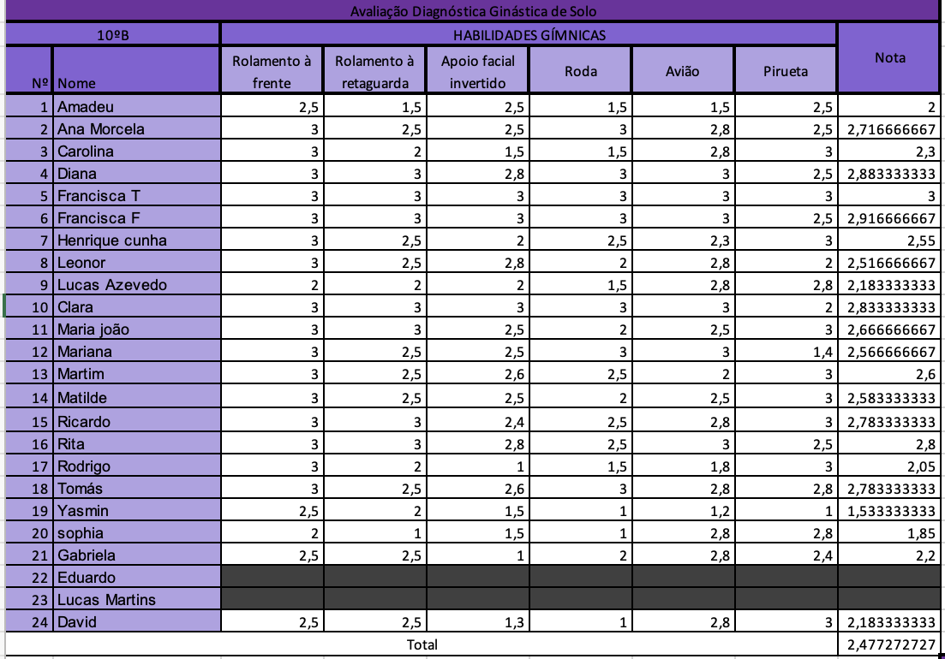
Figura 16- Avaliação Diagnóstica

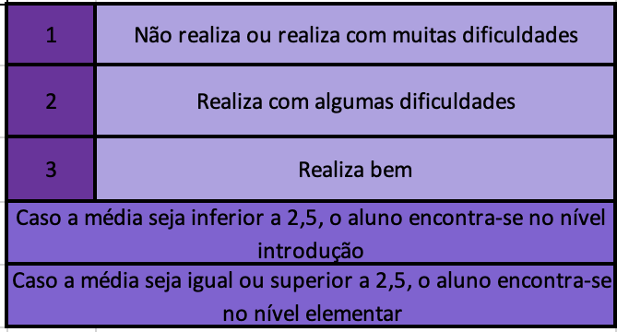

Após a aula de Avaliação Diagnóstica e identificado o nível da turma como Nível “Elementar” das Aprendizagens Essenciais, devemos agora debruçar-nos sobre a avaliação formativa. Esta trata-se de uma avaliação contínua, estando a sua forma dependente da visão de cada professor. A perspetiva mais atual e mais sofisticada vê esta avaliação como “uma avaliação interativa, centrada nos processos cognitivos dos alunos e associada aos processos de feedback, de regulação, de auto-avaliação e de auto-regulação das aprendizagens.” (Fernandes, 2006).
Assim, procura-se que a mesma atue em concordância com os objetivos, colocando o aluno no centro do processo ensino-aprendizagem. É o papel do professor dar a conhecer aos alunos a sua evolução e que estes compreendam aquilo que deve fazer para melhorar e atingir os objetivos.
A avaliação sumativa será realizada com base nos conteúdos abordados nas aulas. Terá em conta a evolução do aluno através da comparação com o seu nível inicial, retratado na avaliação diagnóstica. Assim, terá em conta os conteúdos presentes na Unidade Didática elaborada no Módulo 4 do presente documento.
A avaliação sumativa será realizada na última aula da UD de Ginástica de Solo e, para tal, os alunos irão desenvolver, ao longo das aulas, uma sequência gímnica de grupo.
A sequência deve incluir 8 elementos obrigatórios:
- 1 rolamento à frente
- 1 rolamento à retaguarda
- 1 apoio facial invertido
- 1 roda
- 1 elemento de flexibilidade
- 1 elemento de equilíbrio
- 2 elementos de ligação

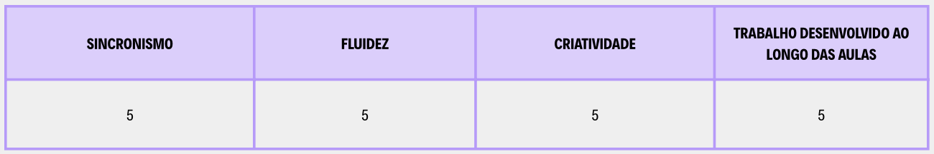

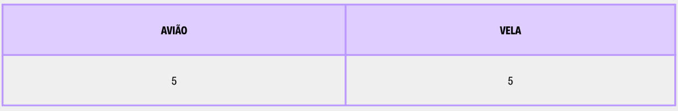
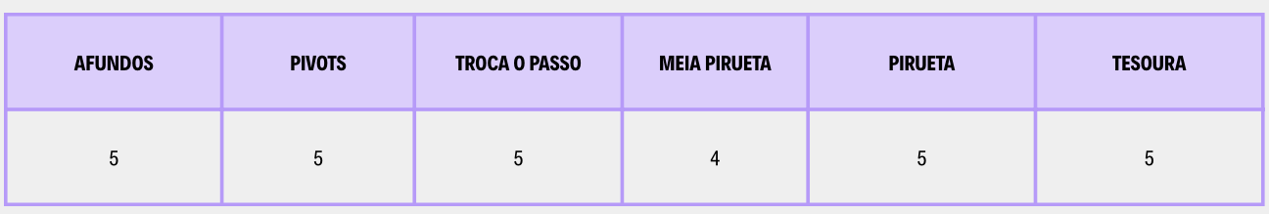
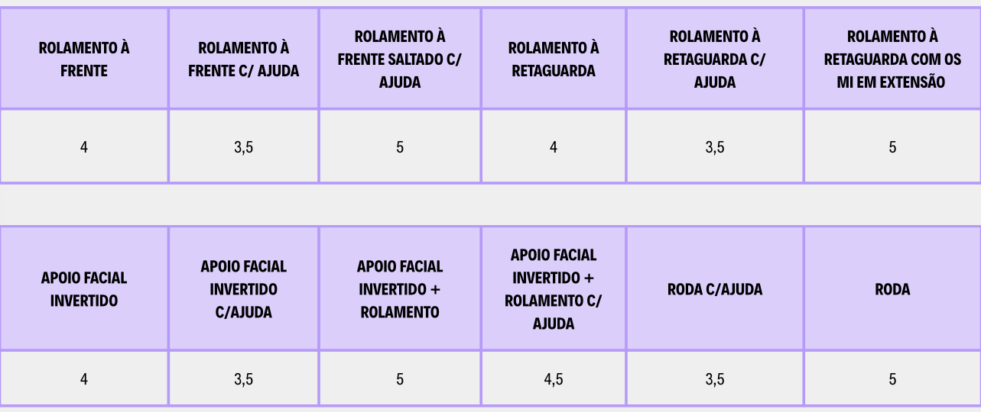
A escolha dos elementos a avaliar depende apenas dos alunos, atendendo ao nível de dificuldade. O nível de dificuldade representa a pontuação máxima que um aluno pode ter se realizar o elemento cumprindo todos os critérios. Esta é a classificação máxima de cada elemento(1-5):
Figura 17- Pontuação Máxima de Cada Elemento

No processo de avaliação da Unidade Didática de Ginástica de Solo, foi adotada uma estratégia que privilegia a participação ativa e o sucesso dos alunos. Sempre que o aluno realizasse a totalidade dos elementos lecionados, a classificação atribuída incidia sobre o elemento que apresentasse melhor qualidade de execução.
Esta opção teve como objetivo incentivar a realização integral das tarefas propostas, promovendo um clima de avaliação positivo e motivador, no qual o aluno não é penalizado pela tentativa de executar todos os conteúdos. Deste modo, a avaliação assume uma função pedagógica, valorizando o empenho, a iniciativa e o progresso individual.
Esta abordagem encontra suporte em (Rosado & Mesquita, 2011), que defende que, no contexto da Educação Física, a avaliação deve centrar-se no desenvolvimento do aluno, promovendo experiências de sucesso e incentivando a participação ativa, contribuindo para a construção de um ambiente de aprendizagem positivo e inclusivo.
A preparação e elaboração da grelha de avaliação sumativa foi realiza
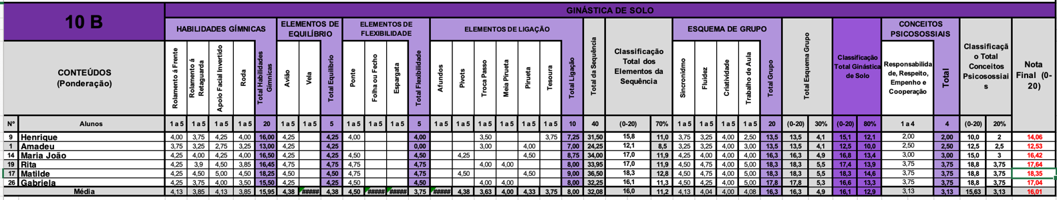
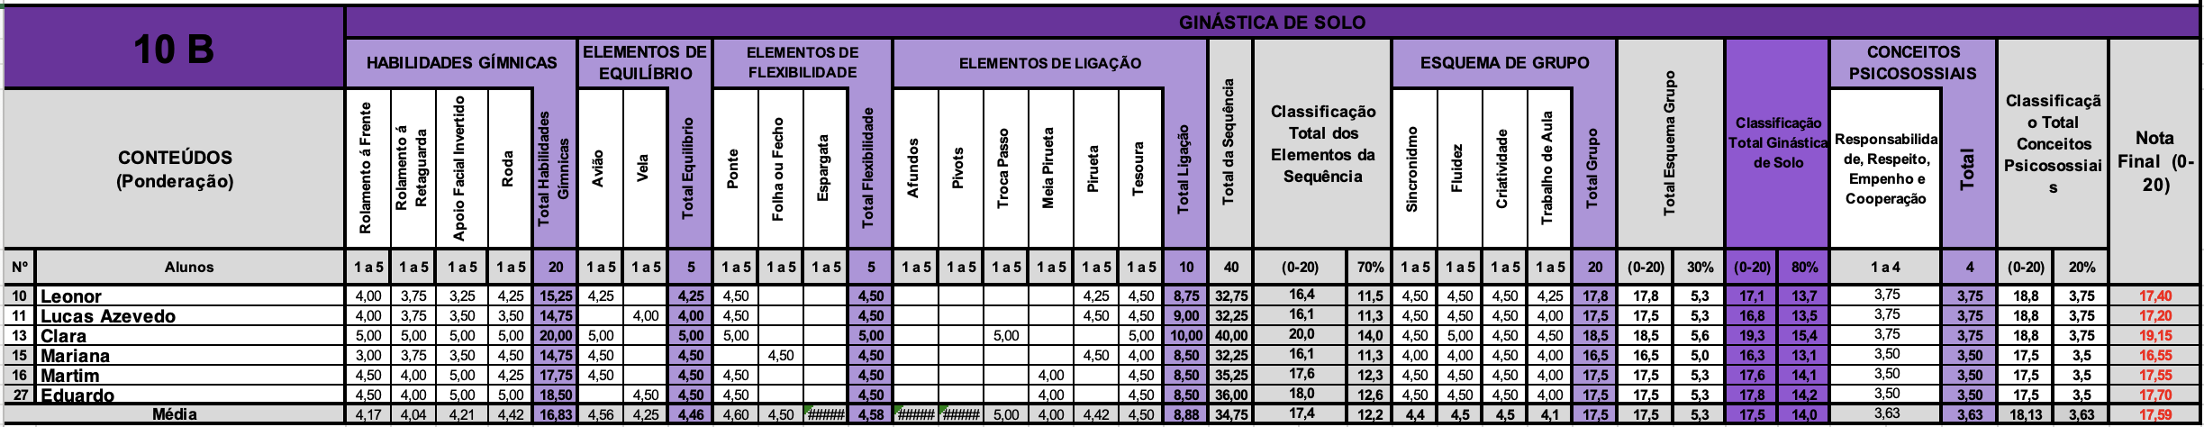
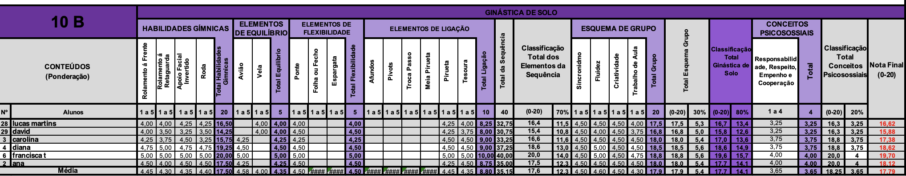
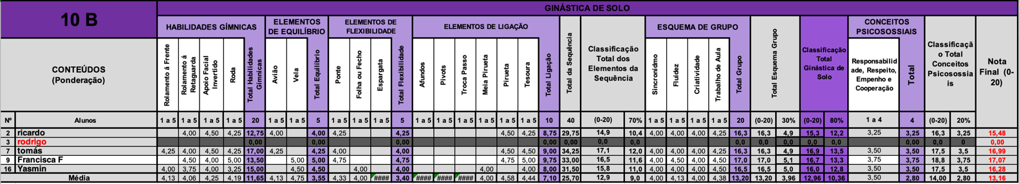
da em concordância com os conteúdos a observar, tendo em vista a identificação do nível final dos alunos da turma do 10ºB. A grelha produzida revelou-se coerente com os objetivos propostos e de fácil preenchimento. Os critérios definidos eram claros e acessíveis, e os exercícios aplicados permitiram uma avaliação rápida e focada nos aspetos essenciais. Segue-se a grelha de Avaliação Sumativa.
Figura 18- Avaliação Sumativa

Módulo 7 – Desenho das Atividades de Aprendizagem
O planeamento da Unidade Didática assenta na utilização de diversas estratégias de ensino e na definição de progressões pedagógicas ajustadas aos diferentes conteúdos a abordar. De acordo com os pressupostos metodológicos de caráter organizativo defendidos por Joan Vickers (1990), a abordagem à modalidade de Ginástica de Solo segue uma lógica progressiva, desenvolvendo-se da base para níveis de maior complexidade. Neste sentido, a lecionação inicia-se com a aprendizagem das habilidades gímnicas fundamentais, evoluindo gradualmente para elementos de maior exigência técnica.
Ao longo das aulas, as habilidades gímnicas são articuladas com atividades de treino funcional e atividades de caráter lúdico, com o objetivo de potenciar aprendizagens significativas, promover a transferência de competências e facilitar a aquisição das capacidades específicas inerentes aos diferentes elementos gímnicos.
As estratégias de ensino adotadas privilegiam a inclusão de exercícios de natureza lúdica, com vista a aumentar a motivação e o envolvimento dos alunos na prática, sendo particularmente relevantes no contexto das aulas com a duração de cinquenta minutos. Paralelamente, a organização das aulas em estações, circuitos e estafetas constitui uma opção metodológica que favorece a participação ativa dos alunos e contribui para a otimização do tempo útil de prática, facilitando o processo de ensino-aprendizagem.
As progressões pedagógicas delineadas têm em consideração a articulação entre aulas consecutivas, bem como o nível de exigência associado à intensidade, à concentração, à complexidade das tarefas e à motivação dos alunos. A estrutura externa da aula, nomeadamente as fases inicial, fundamental e final, assume igualmente um papel determinante na construção e sequenciação das progressões pedagógicas.
Deste modo, os exercícios são planeados de forma coerente e sequencial, garantindo a continuidade das progressões pedagógicas e recorrendo a estratégias de ensino que promovem o aumento gradual da complexidade das tarefas. Esta abordagem visa favorecer um desenvolvimento equilibrado dos alunos, respeitando a sua heterogeneidade e assegurando oportunidades de aprendizagem para todos.
Para apoiar a aprendizagem de todos, utilizei dois Modelos de Ensino: o MID e o MED. O MID desempenha um papel crucial no controlo da aula, onde a gestão das regras e rotinas permite que os alunos realizem as atividades com maior eficiência. Nesta fase, também introduziremos alguns gestos técnicos, com demonstrações e execuções pelos alunos.
Relativamente ao Modelo de Educação Desportiva (MED), este foi implementado com o objetivo de promover a responsabilidade, a cooperação e a autonomia dos alunos. A turma foi organizada em quatro equipas, constituídas por cinco a seis alunos, às quais foram atribuídas funções específicas no seio do grupo, nomeadamente o capitão, o responsável pelo vestuário no dia da apresentação, o responsável pela seleção da música, o responsável pelo preenchimento da ficha de evolução do grupo e o responsável pela segurança na execução dos exercícios. A atribuição destes papéis permitiu um maior envolvimento dos alunos no processo de ensino-aprendizagem, fomentando o sentido de pertença, a responsabilização individual e coletiva e o desenvolvimento de competências sociais, aspetos centrais do Modelo de Educação Desportiva, conforme defendido por Siedentop (1994) e reforçado por Rosado e Mesquita (2011).
De acordo com Carlos Araújo (2013), o ensino da Ginástica de Solo pode-se desenvolver através de diferentes estratégias que permitam uma evolução crescente na aprendizagem dos seus elementos gímnicos.
Este módulo focar-se-á no desenho de atividades que incentivem a facilitação da execução das quatro habilidades gímnicas fundamentais que se irão abordar ao longo das aulas (rolamento à frente; rolamento á retaguarda; apoio facial invertido; roda).

SITUAÇÕES DE APRENDIZAGEM | OBJETIVOS ESPECÍFICOS
ROLAMENTO À FRENTE ENGRUPADO
Rolamento sobre o eixo longitudinal | Adaptação à rotação e diferentes orientações espaço – temporais.
“Bolinha” | Aquisição da noção de corpo engrupado.
Rolamento na barra fixa, partindo de um plano superior | Aquisição da noção de corpo engrupado
Rolamento partindo de um plano elevado | Aquisição da noção de corpo engrupado e queixo junto ao peito.
Rolamento partindo de um plano inclinado | Adquirir a noção de desequilibro à frente e de velocidade de rotação.
Rolamento à frente com ajuda | Execução do movimento global de uma forma facilitada.
Rolamento à frente | Execução do movimento global e sua sistematização
Tabela 3- Progressão do Rolamento à frente

SITUAÇÕES DE APRENDIZAGEM | OBJETIVOS ESPECÍFICOS
ROLAMENTO À RETAGUARDA ENGRUPADO
“Bolinha” | Aquisição da noção de corpo engrupado.
Rolamento à retaguarda num plano inclinado com partida de cócoras e queda de joelhos | Adquirir a noção de desequilibro à retaguarda e de velocidade de rotação;  Compreender a mecânica do movimento.
Rolamento à retaguarda num plano horizontal com queda num plano inferior | Compreender e aplicar a repulsão dos membros superiores para que o movimento se realize eficazmente.
Rolamento à retaguarda num plano horizontal, com ajuda | Exercitar o rolamento à retaguarda, em situação facilitadora.
Rolamento à retaguarda engrupado completo | Exercitar o rolamento à retaguarda engrupado
Tabela 4-Progressão do rolamento à retaguarda

SITUAÇÕES DE APRENDIZAGEM | OBJETIVOS ESPECÍFICOS
APOIO FACIAL INVERTIDO
Rolamento sobre o eixo longitudinal | Adquirir a noção de extensão total do corpo;  Ganhar tonicidade e alongamento.
Queda facial contra um companheiro | Manter a tonicidade corporal e alinhamento de todos os segmentos corporais.
“Tesouras” | Elevar a bacia.
Subida e descida nos espaldares, numa posição invertida | Ganhar tonicidade;  Fixação dos ombros, bacia e cotovelos;  Aquisição da noção de verticalidade.
Deslize pelo cavalo e queda no solo sobre os MS estendidos e o olhar dirigido na direção do movimento | Colocação correta dos MS e manutenção destes estendidos.
Balancear os MI e evoluir para apoio facial invertido contra os colchões | Percecionar o alinhamento dos MS / MI / tronco; Aquisição da noção de balística para chegar ao apoio facial invertido.
Executar o exercício completo com correção técnica e ajuda | Aquisição e adaptação ao movimento global; Aprimoramento do apoio facial invertido.
Realizar o exercício anterior sem ajuda | Aperfeiçoamento técnico do apoio facial invertido; Aquisição da noção do movimento completo
Tabela 5- Progressão do Apoio Facial Invertido

SITUAÇÕES DE APRENDIZAGEM | OBJETIVOS ESPECÍFICOS
RODA
Transposição do banco sueco em posição semi-invertida, com os MI juntos e fletidos | Apoio alternado dos apoios no chão.
Execução de roda sobre a cabeça de um plinto, com impulsão no Reuther | Intensificar ação dos MI;  Consciencialização do apoio alternado das mãos.
Execução dos 4 apoios alternados, com auxílio do plinto, sobre um elástico, progressivamente mais inclinado. | Atingir a passagem por apoio facial invertido em extensão;  Intensificar a ação dos MI.
Execução de roda a partir de uma superfície alta para uma superfície mais baixa | Perceção de distância do 1º apoio com pé de chamada;  Consciencialização do alinhamento dos apoios e dos 4 apoios regulares
Execução de roda a partir de um plano inclinado | Realizar o elemento de forma facilitada.
Realizar a Roda, realizando os apoios no interior de arcos | Interiorização da alternância dos apoios.
Execução de roda paralela a uma parede revestida por um colchão grosso | Intensificar o alinhamento vertical do corpo e a passagem por apoio facial invertido.
Execução de roda entre dois colchões grossos, estando um deles encostado à parede | Não tocar nos colchões reforçando, assim o alinhamento vertical e a passagem por apoio facial invertido.
Execução da Roda sobre uma linha | Intensificar o alinhamento vertical do corpo e a passagem por apoio facial invertido.
Realização da roda com ajuda | Aquisição e adaptação ao movimento global; Aprimoramento da Roda.
Realização da Roda | Aperfeiçoamento técnico da Roda. Aquisição da noção do movimento completo
Tabela 6-Progressão da Roda

FASE DE APLICAÇÃO

MÓDULO 8 – Aplicações
O Módulo 8 representa um estágio crucial no Modelo de Estrutura de Conhecimento (MEC) desenvolvido para o ensino da modalidade de voleibol.
Este módulo é o ponto de encontro entre a teoria e a prática, onde a planificação rigorosa encontra a realidade da sala de aula. Aqui, será o momento mais oportuno para aplicar os princípios pedagógicos, táticas e técnicas de ensino que foram cuidadosamente discutidos e planeados nos módulos anteriores.
Todos os planos de aula serão enviados diretamente ao professor cooperante e por isso, não estarão aqui afixados neste documento.

Referências Bibliográficas
- Araújo, C. (2013). Ginástica: Manual de ajudas (3º ed.). Porto: Porto Editora.
- Direção-Geral da Educação. (s.d.). Aprendizagens essenciais – Ensino Secundário. https://www.dge.mec.pt/aprendizagens-essenciais-ensino-secundario
- Fernandes, D. (2006). Para uma Teoria da Avaliação Formativa. Revista Portuguesa da Educação, 19(2), pp. 21-50.
- Rosado, A., & Mesquita, I. (2011). Pedagogia do Desporto. Lisboa: FMH Edições.
- Vickers, J. (1990). Instructional design for teaching physical activities: a knowledge structures approach. Canada: University of Calgary.
- Siedentop, D. (1994). Sport Education: Quality PE through positive sport experiences. Champaign, IL: Human Kinetics.

